CIFAR-10 图像分类中的轻量化 ResNet-18 与 SE 注意力实验
机器学习大作业实验报告
研究对象：CIFAR-10 十类图像分类；基础架构：面向 32×32 输入的半宽 ResNet-18。
实验目的：在统一训练设置下，比较标准卷积、深度可分离卷积与 SE 通道注意力对分类精度、模型规模、计算量和 CPU 推理时间的影响。
实验环境：PyTorch 2.7.1+cu118，NVIDIA GeForce RTX 4060 Laptop GPU；随机种子 42；每组训练 30 轮。

摘要
以官方测试集 10,000 张图片为最终评估对象，基线模型正确识别 9167 张，Top-1 准确率为 91.67%。四组模型中准确率最高者为SE 注意力，达到 91.88%。报告中的统计数值由保存的训练结果 JSON 直接生成。
关键词：卷积神经网络；ResNet-18；深度可分离卷积；SE 注意力；CIFAR-10

一 任务与实验路线
本作业实现一个经典 CNN 图像分类架构，完成基础训练、结构修改、对照实验与场景应用。选择残差网络是因为它保留卷积层的核心计算，同时可以在每个残差块内进行受控替换。项目不采用 UNet 或其嵌套变体。

实验问题
第一，半宽 ResNet-18 在 CIFAR-10 上能达到怎样的基线准确率。第二，将 3×3 标准卷积替换为深度可分离卷积后，参数量与乘加次数的减少是否伴随精度损失。第三，加入 SE 通道注意力能否改善识别。第四，组合结构能否取得更合适的精度与计算成本。

公平比较原则
四组模型采用相同的训练集、验证集、测试集、随机种子 42、批量大小 128、优化器与训练轮数。训练过程中根据验证集准确率保存检查点，最后只对保存的最优检查点进行测试集评估。单次随机种子的结果只用于本次实验比较，不解释为统计显著差异。
模型 | 标准卷积 | 深度可分离卷积 | SE 模块
基线 | 是 | 否 | 否
轻量化 | 否 | 是 | 否
注意力 | 是 | 否 | 是
组合 | 否 | 是 | 是
表 1 四组受控实验的结构差异

二 数据集与数据划分
CIFAR-10 是公开的十类彩色图像数据集。每张图像为 32×32 像素，共 60,000 张；官方训练集 50,000 张，官方测试集 10,000 张。类别包括飞机、汽车、鸟、猫、鹿、狗、青蛙、马、船和卡车。数据来自多伦多大学发布的 Python 版本，并在本项目中保留原始归档。

训练 验证 测试
从官方训练集中用固定随机种子抽取 5,000 张作验证集，剩余 45,000 张作训练集。官方测试集始终独立，不参与调参和检查点选择。训练集采用边缘填充后的随机裁剪与随机水平翻转；全部输入再按 CIFAR-10 通道均值和标准差归一化。验证和测试阶段不采用随机增强。
划分 | 图片数 | 用途
训练集 | 45,000 | 反向传播更新参数
验证集 | 5,000 | 选择最优检查点
测试集 | 10,000 | 最终一次性报告指标
表 2 数据划分与用途
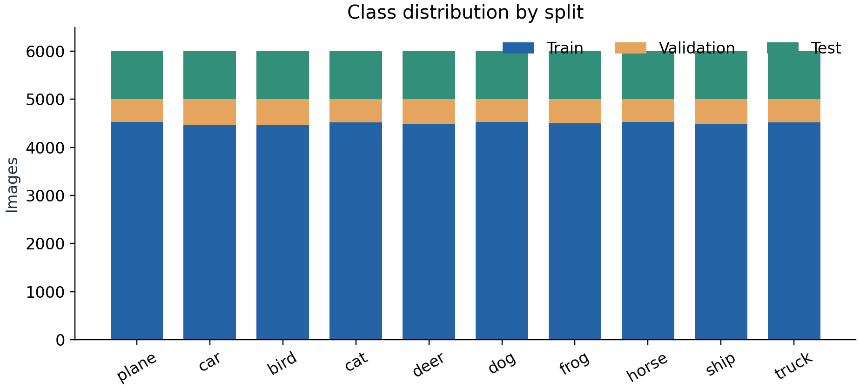
图 1 各类别在训练 验证 测试集中的实际样本数
数据集下载包只需 cifar-10-python.tar.gz。项目读取其解压后的 cifar-10-batches-py 文件夹。运行说明给出了获取、解压和完整复现的命令。

三 基础 CNN 架构
基础模型采用 ResNet-18 的 2、2、2、2 个基本残差块分布。考虑到 CIFAR-10 图像仅 32×32，输入端使用 3×3、步长 1 的卷积，不使用面向大尺寸图像的 7×7 卷积和初始最大池化。四个阶段的通道宽度为 32、64、128、256，因此本实验的基线是半宽 CIFAR 适配版 ResNet-18。
组件 | 配置 | 作用
输入卷积 | 3×3，3→32 | 提取局部纹理
残差阶段 | 每阶段 2 块，通道 32/64/128/256 | 逐层形成高级特征
捷径分支 | 通道或尺寸变化时采用 1×1 卷积 | 保证残差相加维度一致
分类头 | 全局平均池化 + 全连接 | 输出十类得分
表 3 基础网络的实际配置
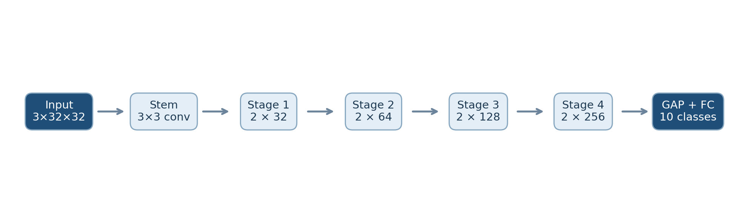
图 2 实际实现的半宽 ResNet-18 数据流
代码统计的基线参数量为 2,797,610，单张 32×32 图像卷积及全连接层乘加量为 139,299,328 MACs。MACs 不包括归一化、激活函数和池化，因此它是主要算子的计算代理指标，而非实际耗时。

四 轻量化结构修改
深度可分离卷积把一次 3×3 标准卷积拆为逐通道 3×3 卷积和逐点 1×1 卷积。代码使用 groups 等于输入通道数实现逐通道卷积，然后用 1×1 卷积完成通道混合。残差捷径、归一化和分类头保持同样规则。

实际规模变化
指标 | 基线 | 深度可分离卷积 | 变化
参数量 | 2,797,610 | 371,658 | -86.72%
MACs | 139,299,328 | 19,747,328 | -85.82%
测试准确率 | 91.67% | 90.03% | -1.64 个百分点
表 4 轻量化结构与基线的实际比较
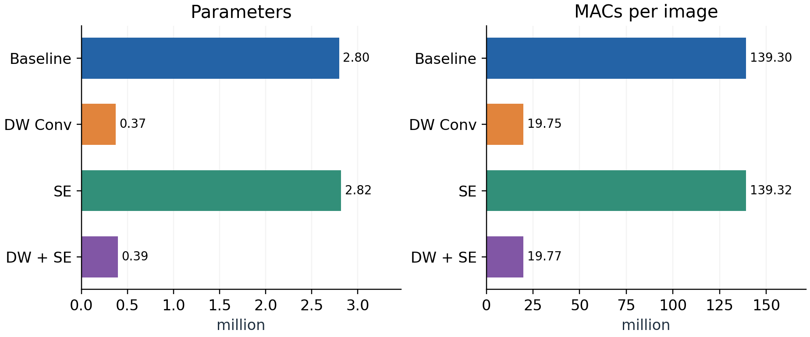
图 3 四组结构的参数量与单张计算量
参数量和 MACs 的下降由结构本身决定；准确率变化则依据真实测试结果。CPU 推理时间另外实测，不能仅凭 MACs 推断运行一定更快，因为不同算子可能具有不同的内存访问和框架开销。

五 SE 注意力及组合结构
SE 模块放置在残差块第二个卷积和归一化之后、与捷径相加之前。它先对每个通道做全局平均池化，再经过两个 1×1 卷积和 Sigmoid 得到通道权重，将原特征按通道缩放。缩减率为 16，隐藏通道数最少为 4。
模型 | 参数量 | MACs | 测试准确率
基线 ResNet-18 | 2,797,610 | 139,299,328 | 91.67%
深度可分离卷积 | 371,658 | 19,747,328 | 90.03%
SE 注意力 | 2,820,650 | 139,321,344 | 91.88%
深度可分离卷积加 SE | 394,698 | 19,769,344 | 90.25%
表 5 四组模型的结构规模与最终准确率
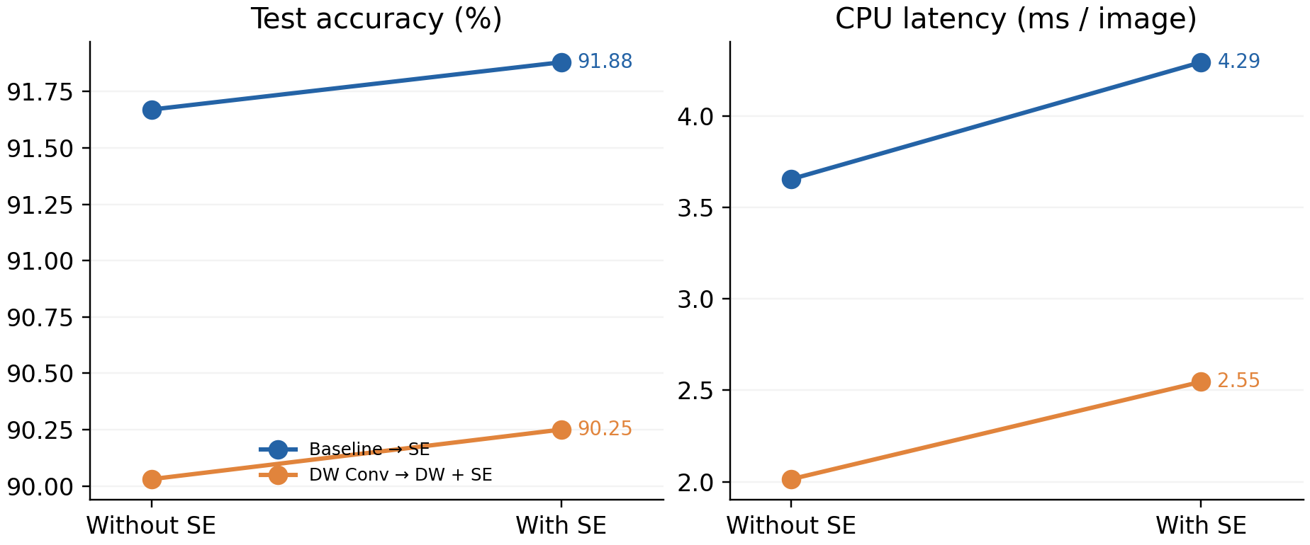
图 4 加入 SE 前后的准确率与 CPU 延迟
单独加入 SE 后，参数量从 2,797,610 变为 2,820,650，测试准确率变化为 +0.21 个百分点。组合结构的参数量为 394,698，用于判断轻量化以后通道重标定是否还有收益。
这里的创新是对基础 CNN 进行结构组合和受控实验，不把深度可分离卷积或 SE 模块表述为本作业首次提出的方法。

六 训练设置与调优过程
四个实验从随机初始化开始训练 30 轮，批量大小 128。优化器为带 0.9 动量的 SGD，初始学习率 0.1，权重衰减 5×10⁻⁴；学习率按余弦退火降低。GPU 训练启用自动混合精度。模型检查点由验证集准确率最高的一轮确定。
设置 | 取值或方法
设备 | NVIDIA GeForce RTX 4060 Laptop GPU
输入大小 | 3×32×32
随机种子 | 42
数据加载进程 | 2
损失函数 | 交叉熵
数据增强 | 随机裁剪、水平翻转
选择准则 | 验证集 Top-1 准确率最高
表 6 可复现的统一训练设置
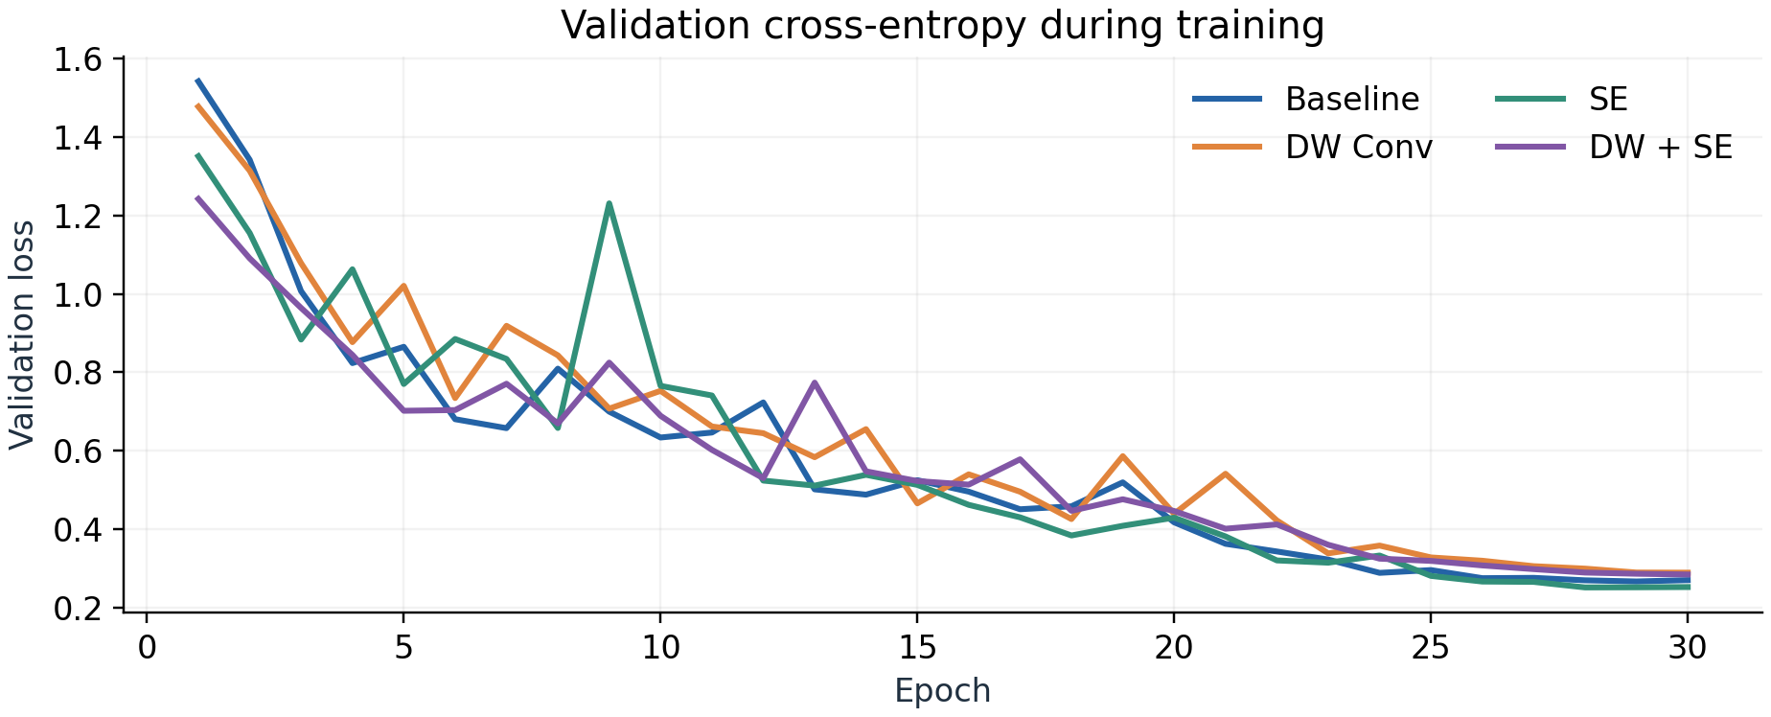
图 5 四组模型的验证损失曲线
调优重点放在输入端与任务尺度匹配、训练学习率变化以及验证集模型选择。为了保持结构消融的可解释性，各模型不单独调整超参数。程序逐轮保存训练损失、训练准确率、验证损失和验证准确率，供报告中的曲线与结果检查。

七 收敛过程与基线结果
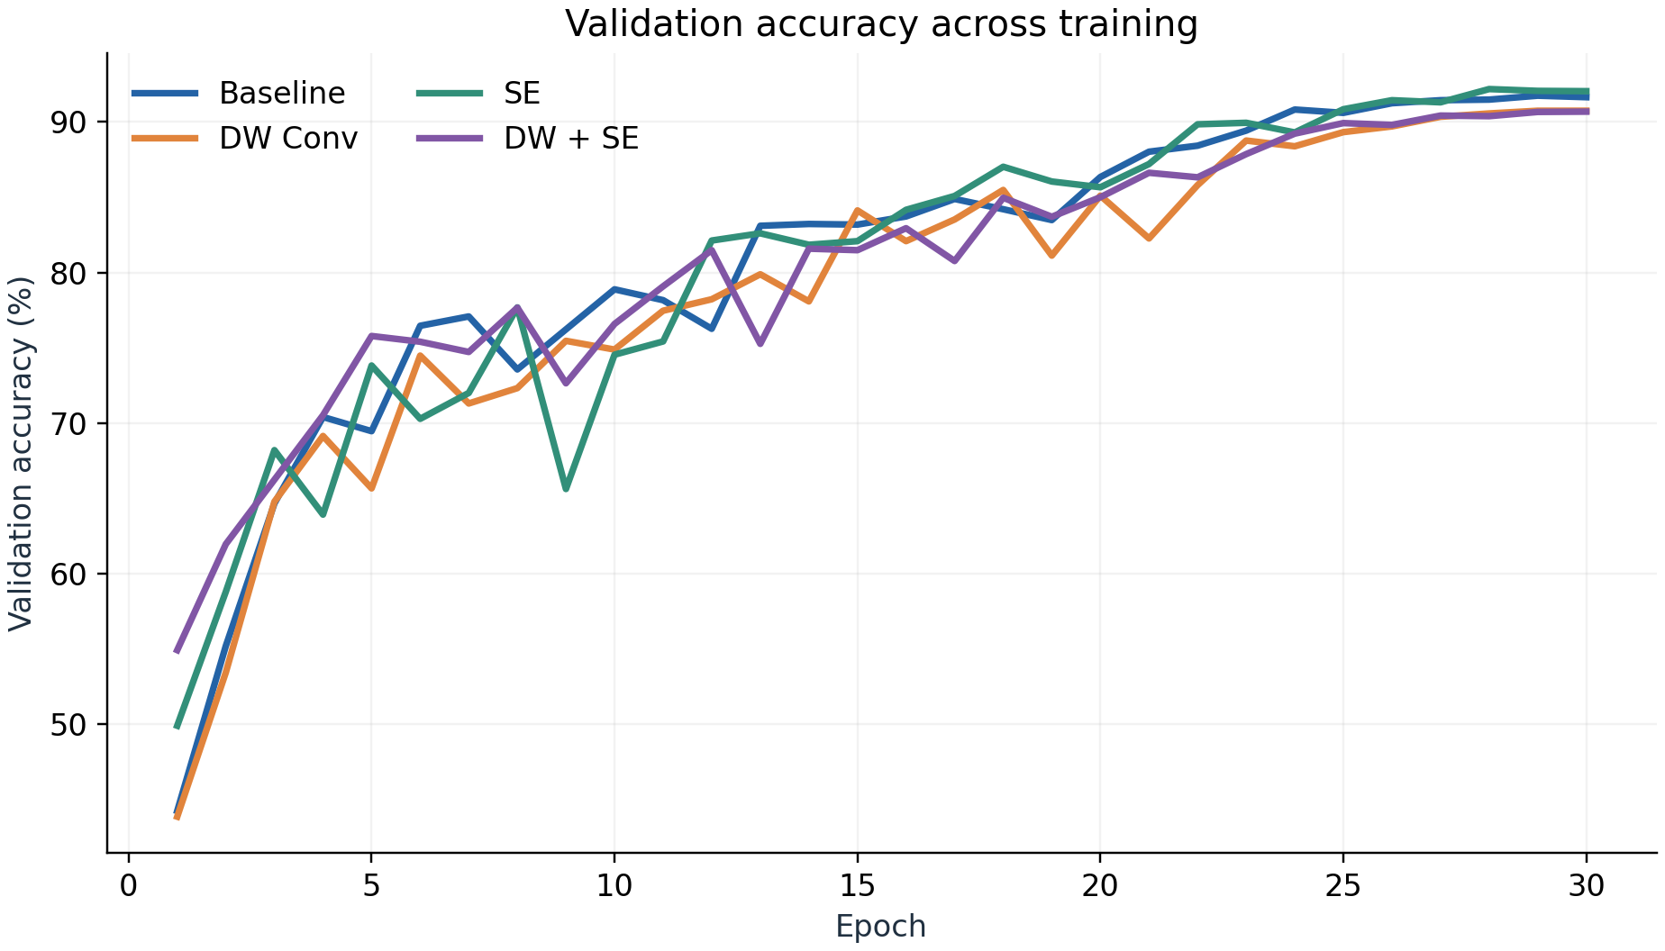
图 6 四组模型的验证集准确率曲线
基线最佳验证准确率为 91.74%，对应检查点在官方测试集达到 91.67%。曲线反映在统一训练预算下各结构的学习过程。若个别曲线波动，不能单凭单轮峰值判断结构优劣，应结合最终测试结果和成本共同分析。

八 精度与计算成本对比
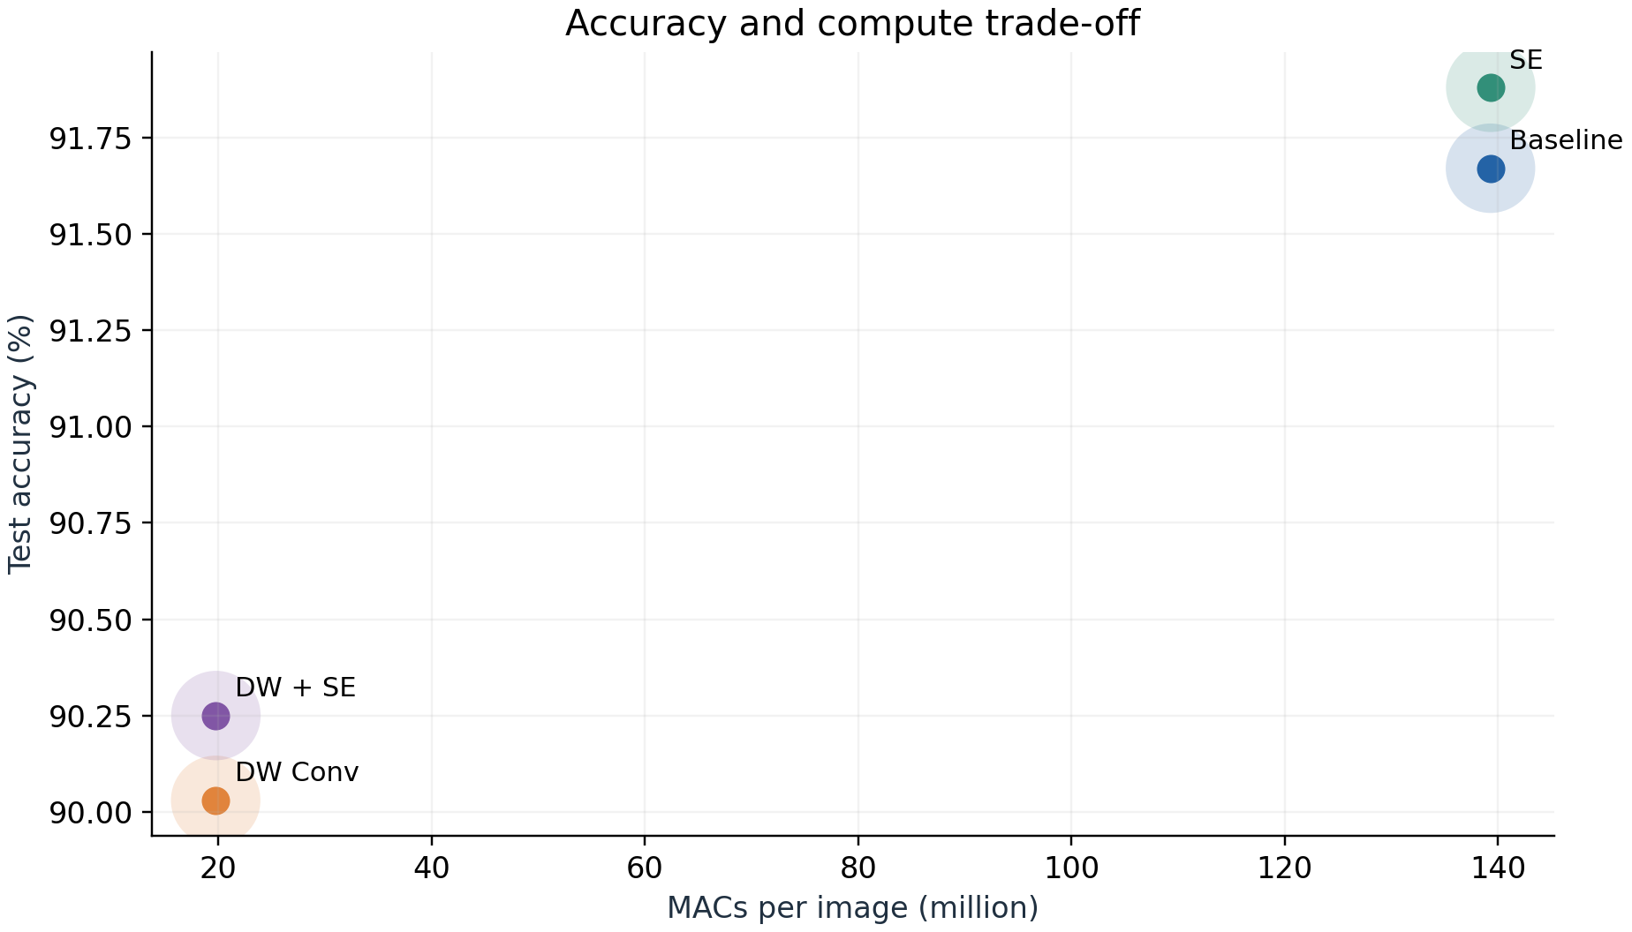
图 7 单张计算量与测试准确率的关系
模型 | 参数 万 | MACs 百万 | CPU 毫秒/张
基线 ResNet-18 | 279.76 | 139.30 | 3.655
深度可分离卷积 | 37.17 | 19.75 | 2.014
SE 注意力 | 282.06 | 139.32 | 4.294
深度可分离卷积加 SE | 39.47 | 19.77 | 2.546
表 7 模型规模与单线程 CPU 推理时间
CPU 延迟采用同一设备、单线程、预热后重复推理的均值，反映本机条件。若轻量模型 MACs 明显降低而延迟改善有限，原因可能是逐通道卷积的算子开销和内存访问；该解释是依据数据的推断，不等于独立的硬件剖析结论。

九 类别错误分析
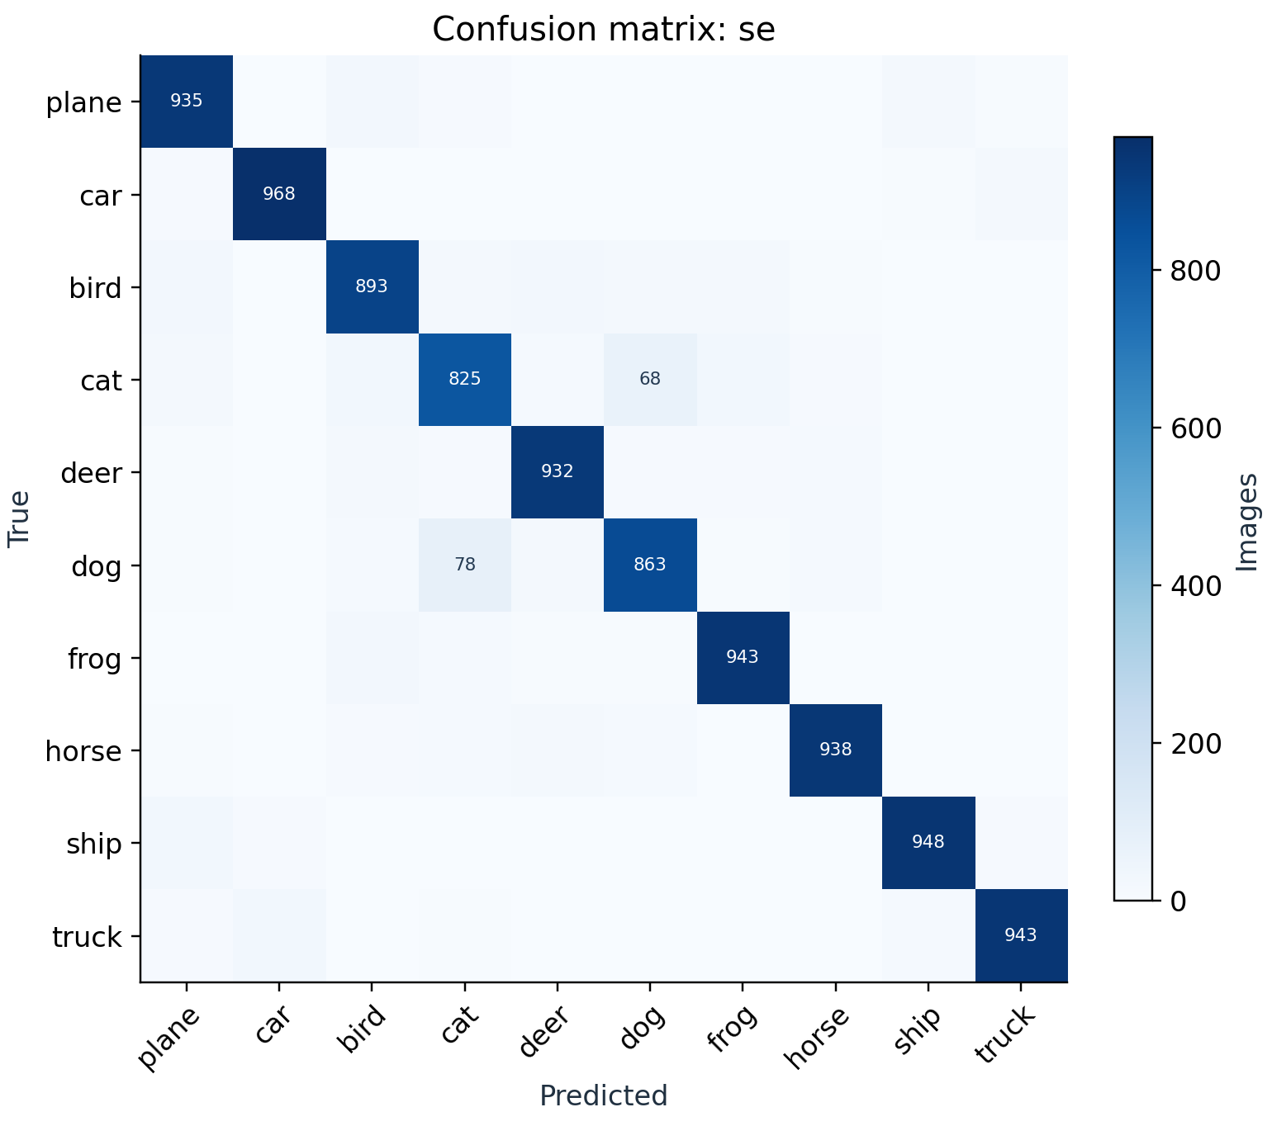
图 8 准确率最高模型 SE 注意力 的测试集混淆矩阵
矩阵的行表示真实类别，列表示预测类别。对角线是正确识别数，非对角线表示混淆。该图直接使用保存的 10,000 个测试标签与预测结果生成，没有从训练集抽样代替测试集。具体易混类别可由图中的非对角线高值定位，再结合代表性样本判断视觉特征是否相似。

十 场景适配与稳健性
应用场景设定为离线终端上的十类小图像分类。训练在 GPU 上进行，部署评估则关注 CPU 的模型大小和单张推理时间。为近似拍摄条件变化，给官方测试集加入两种固定扰动：图像亮度乘以 0.65，以及像素空间标准差为 0.05 的高斯噪声。扰动只用于评估，不参与训练。
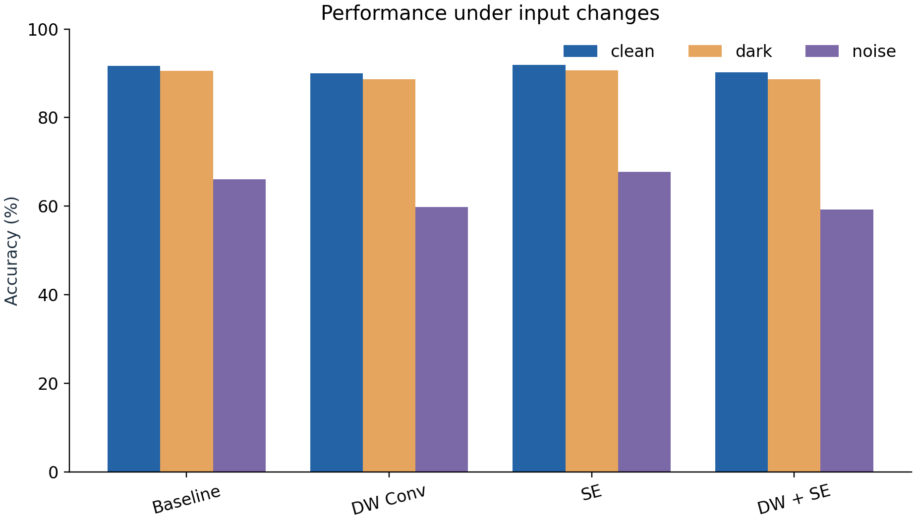
图 9 原始及两类扰动输入下的准确率
模型 | 原始 | 变暗 | 噪声
基线 ResNet-18 | 91.67% | 90.60% | 66.11%
深度可分离卷积 | 90.03% | 88.61% | 59.83%
SE 注意力 | 91.88% | 90.67% | 67.80%
深度可分离卷积加 SE | 90.25% | 88.63% | 59.28%
表 8 场景扰动测试结果

十一 分类应用与使用边界
项目提供 predict.py 命令行应用：读取本地图片，将其调整为 32×32 RGB，按训练均值和标准差归一化，加载指定检查点，输出概率最高的三个类别。这样可以把实验模型转化为可运行的分类程序，并在普通 CPU 环境演示。
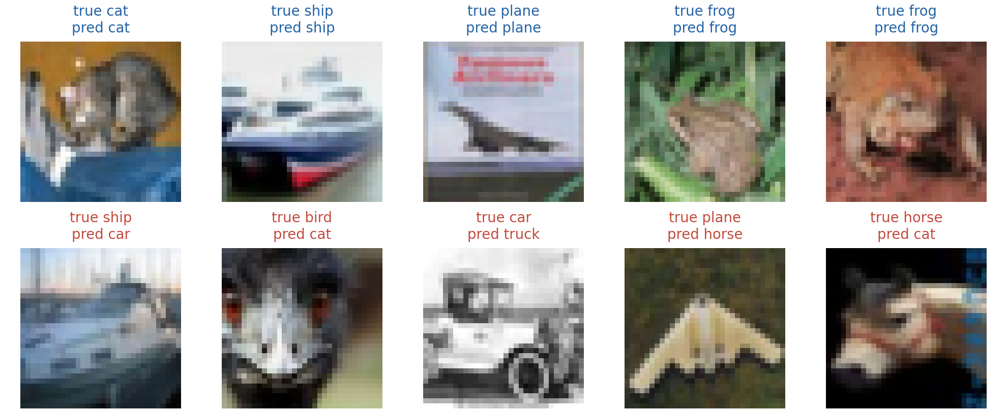
图 10 测试集正确识别与错误识别的样例

场景选型
如果优先追求最高准确率，当前四组中应选择SE 注意力；如果更重视计算成本，则应结合表 7 的 MACs 和本机 CPU 延迟选择。所有比较只覆盖同一数据集、同一输入分辨率和同一台测试设备。

适用范围
CIFAR-10 只有 32×32 像素，来自外部摄像头的照片在清晰度、背景和拍摄条件上可能不同。外部照片可作定性演示，但没有带标注的独立真实场景样本时，不能宣称该模型在真实摄像头环境达到 CIFAR-10 测试准确率。

十二 运行说明与结果核验
代码仓库：https://github.com/ymao2554-bit/cifar10-resnet18-se-depthwise
项目根目录包含 model.py、train.py、analyze.py、predict.py、requirements.txt、README.md、data、results 和 figures。先安装依赖，再解压官方数据集，依次运行四个训练命令。最后运行 analyze.py 重建图表与扰动测试，运行 make_report.py 从结果 JSON 生成本报告。
步骤 | 命令
安装依赖 | python -m pip install -r requirements.txt
解压数据 | tar -xzf data/cifar-10-python.tar.gz -C data
训练基线 | python train.py --model baseline --epochs 30
其他三组 | 将 --model 改为 depthwise、se、depthwise_se
生成图表 | python analyze.py
单图演示 | python predict.py 图片路径 --model baseline
表 9 从数据到报告的最小复现步骤
每组训练生成一个 .pt 检查点和一个 .json 指标文件。报告中的所有准确率、参数量、MACs、推理时间与训练曲线均从这些结果文件读取；make_report.py 在缺少文件时会报错，而不会填充示例值。

十三 结论 局限与参考资料
本实验完成了 CIFAR-10 上的半宽 ResNet-18 基础实现、深度可分离卷积与 SE 注意力两类结构改动及组合消融。基线测试准确率为 91.67%；轻量化结构参数量减少 86.72%，MACs 减少 85.82%。是否值得采用某一改动，应以表 5、表 7 和表 8 的实际精度、延迟与扰动表现共同判断。
局限包括仅使用一个随机种子、只评估 CIFAR-10、CPU 延迟只在一台设备上测量，以及扰动测试不能代替真实部署数据验证。后续可增加多种子重复、真实终端测试与额外标注照片。

参考资料
[1] Krizhevsky A. CIFAR-10 and CIFAR-100 datasets. https://www.cs.toronto.edu/~kriz/cifar.html
[2] He K, Zhang X, Ren S, Sun J. Deep Residual Learning for Image Recognition. CVPR 2016.
[3] Hu J, Shen L, Sun G. Squeeze-and-Excitation Networks. CVPR 2018.
[4] PyTorch. Conv2d and CUDA documentation. https://docs.pytorch.org/

